Министерство образования и науки Российской Федерации

ФГБОУ ВО Ульяновский государственный технический университет

Кафедра «Вычислительная техника»

Лабораторная работа №10

«Сортировка массива»

Выполнил студент

группы ИВТАСбд-11

Зимин Е.С.

Ульяновск, 2022

1. **Постановка задачи**

В моей работе нужно написать программу на языке программирования Java, используя плагин WindowBuilder и библиотеку Swing. В программе должны быть 3 кнопки (1 – добавление файла, текст которого будет обрабатываться, 2 – обработка текста 1 шаг, 3 – обработка текста до конца цикла, 4 – обновление textarea, 5 – сохранение обработанного файла). Обработка заключается в сортировке текста, загружаемого из файла, по алфавиту. Также нужно сортировку демонстрировать пошагово. После каждой перестановки элементов массива отображать получившийся массив. Код программы должен соответствовать Java Code Convention.

1. **Особенности реализации**

Ключевая функциональность программы реализована с помощью команд:

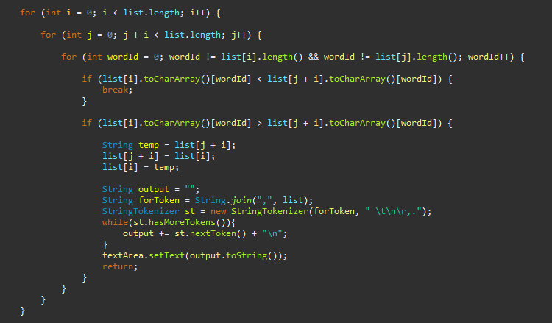

При нажати на кнопку “обработать” выполняется данный код, который изменяет положение элементов массива в соответствии с заданием (описал выше).

1. **Тестирование**

Вот так выглядит программа до обработки строк.

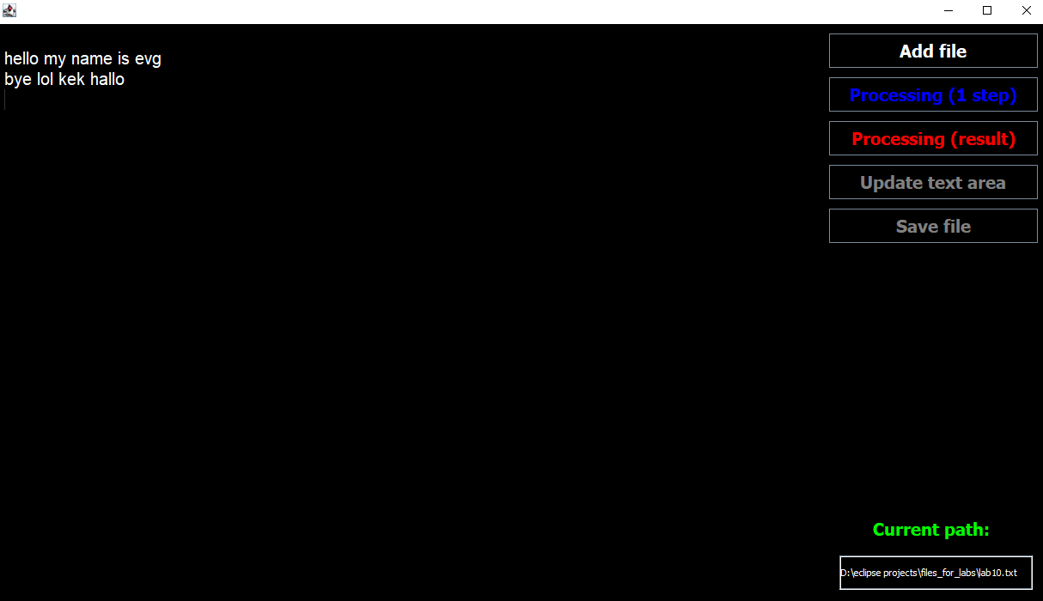

После нажатия на кнопку “Processing (1 step)”. Выполняется 1 итерация цикла с перестановкой элементов массива. А при нажатии “Processing (result)” выводится итоговая обработка.

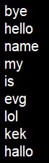............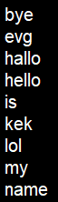

1. **Выводы о проделанной работе**

Сегодня я научился сортировать массив в языке программирования Java, применил знания на практике. С их помощью можно, например, отсортировать массив по алфавиту в программе Eclipse Foundation. Программа протестирована. Работает успешно.